Приложение № 3

к решению

Воронежской городской Думы

от 29.08.2012 № 887-III

263. Объект культурного наследия регионального значения «Жилой дом» (г. Воронеж, пер. Фабричный, 10 (10а)).
1. Описание границ территории объекта культурного наследия.
Западная граница проходит по внутриквартальной территории от точки А (юго-западный угол памятника) до точки Б вдоль заднего фасада памятника с отступом на 1 метр. Далее, пересекая квартал от точки Б до точки В, северная граница проходит по внутриквартальной территории до пересечения с западным торцевым фасадом строения, и далее от точки В до точки Д, через точку Г проходит вдоль фасадов этого строения до точки Д (северо-восточного угол одноэтажного строения). Далее проходит по внутриквартальной территории до пересечения с красной линией переулка Фабричный от точки Д до З, через точки Е и Ж вдоль заднего и южного торцевого фасадов строения. Южная граница территории от точки З до точки А проходит по красной линии четной стороны застройки переулка Фабричный вдоль исторической кирпичной ограды и торцевого южного фасада памятника.
2. Схема границ территории объекта культурного наследия.
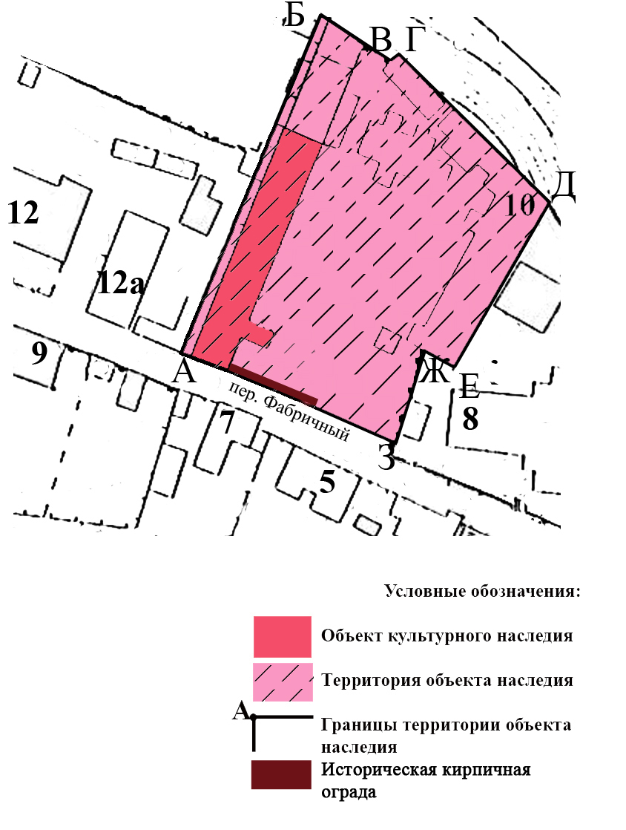

Руководитель аппарата
Воронежской городской Думы Н.В.Котенко

